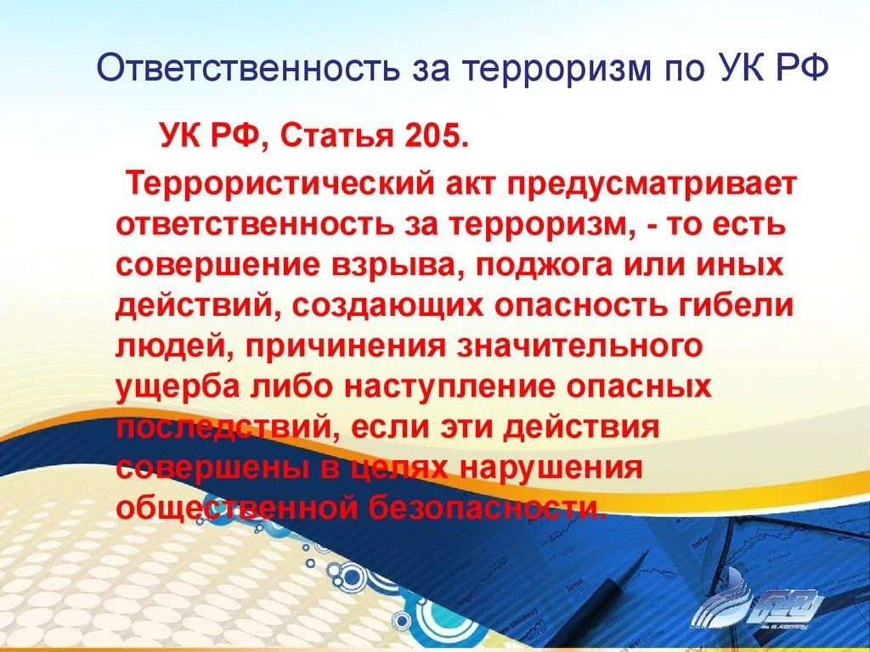
ст.205 УК РФ Ответственность за терроризм

